ГУАП
КАФЕДРА № 43
ОТЧЕТ
ЗАЩИЩЕН С ОЦЕНКОЙ
ПРЕПОДАВАТЕЛЬ
старший преподаватель |  |  |  | Е.О. Шумова
должность, уч. степень, звание |  | подпись, дата |  | инициалы, фамилия

ОТЧЕТ О ЛАБОРАТОРНОЙ РАБОТЕ №1

«Классы, определение методов класса, права доступа»

по курсу: ОСНОВЫ ПРОГРАММИРОВАНИЯ
РАБОТУ ВЫПОЛНИЛ
СТУДЕНТ ГР. № | 4236 |  |  |  | А.В. Панченко
 |  |  | подпись, дата |  | инициалы, фамилия

Санкт-Петербург 2023

- Условие с вариантом

Вариант №7
Угол задан с помощью целочисленных полей gradus - градусов, min - угловых минут, sec - угловых секунд. Реализовать класс, в котором предусмотреть метод ToRadians для перевода в радианы.

- Листинг программы

#include <iostream>
#include <cmath>

#ifndef M_PI
#define M_PI 3.14159265358979323846
#endif

using namespace std;

class Angle {
private:
int gradus;
int min;
int sec;

public:
void SetGradus(int g);
void SetMin(int m);
void SetSec(int s);
void Display();
double ToRadians();
};

void Angle::SetGradus(int g) {
gradus = g;
}

void Angle::SetMin(int m) {
min = m;
}

void Angle::SetSec(int s) {
sec = s;
}

void Angle::Display() {
cout << "Угол: " << gradus << " градусов, " << min << " минут, " << sec << " секунд" << endl;
}

double Angle::ToRadians() {
double totalDegrees = gradus + min / 60.0 + sec / 3600.0;
double radians = totalDegrees * M_PI / 180.0;
return radians;
}

void InputAngle(Angle& angle) {
int g, m, s;
bool validInput = false;

while (!validInput) {
cout << "Введите градусы (от 0 до 360): ";
cin >> g;
if (cin.fail() || g < 0 || g > 360) {
cin.clear();
cin.ignore(numeric_limits<streamsize>::max(), '\n');
cout << "Некорректный ввод. Введите число от 0 до 360." << endl;
}
else {
validInput = true;
}
}
angle.SetGradus(g);

validInput = false;
while (!validInput) {
cout << "Введите минуты (от 0 до 60): ";
cin >> m;
if (cin.fail() || m < 0 || m > 60) {
cin.clear();
cin.ignore(numeric_limits<streamsize>::max(), '\n');
cout << "Некорректный ввод. Введите число от 0 до 60." << endl;
}
else {
validInput = true;
}
}
angle.SetMin(m);

validInput = false;
while (!validInput) {
cout << "Введите секунды (от 0 до 60): ";
cin >> s;
if (cin.fail() || s < 0 || s > 60) {
cin.clear();
cin.ignore(numeric_limits<streamsize>::max(), '\n');
cout << "Некорректный ввод. Введите число от 0 до 60." << endl;
}
else {
validInput = true;
}
}
angle.SetSec(s);
}

int main() {
system("chcp 1251 > nul");
system("color 71");
Angle angle;
InputAngle(angle);

angle.Display();

double radians = angle.ToRadians();
cout << "Угол в радианах: " << radians << endl;

return 0;
}

- Скриншоты с исходными данными и выполнением программы

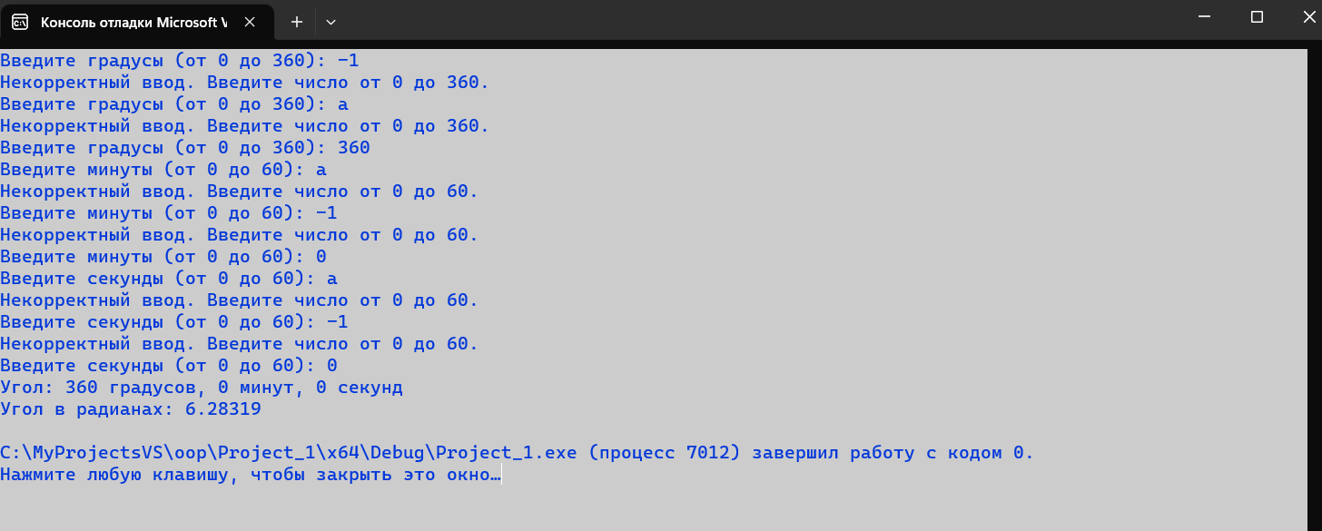

4. Вывод

В данной работе был создан класс Angle для работы с углами, заданными в градусах, минутах и секундах. Класс был разработан с использованием принципов объектно-ориентированного программирования, включая инкапсуляцию данных и методы-сеттеры для установки значений полей.
Важные моменты и функции класса Angle включают в себя:
- Приватные поля: Класс содержит приватные поля для хранения значений угла в градусах, минутах и секундах.
- Методы-сеттеры: Для установки значений полей класса были реализованы методы-сеттеры SetAngle, которые позволяют устанавливать значения градусов, минут и секунд.
- Метод Display: Метод Display выводит исходные значения угла на экран.
- Метод ToRadians: Метод ToRadians выполняет перевод угла из градусов в радианы и возвращает результат.
- Ввод данных: Для ввода значений угла была создана функция InputAngle, которая позволяет пользователю вводить значения градусов, минут и секунд.
Пример использования класса был продемонстрирован в функции main. Пользователь вводит значения угла, после чего программа выводит исходные значения и переводит угол в радианы.
Этот код может быть полезен при работе с углами в градусах, минутах и секундах и их переводе в другие единицы измерения, такие как радианы.

